МИНИСТЕРСТВО ОБРАЗОВАНИЯ И НАУКИ РОССИЙСКОЙ ФЕДЕРАЦИИ

Федеральное государственное бюджетное образовательное учреждение высшего образования «Вятский государственный университет»

Факультет автоматики и вычислительной техники Кафедра электронных вычислительных машин

Типовые действия в домене Astra Linux

Лабораторная работа №4 по дисциплине

«Сети ЭВМ и телекоммуникации»

Выполнил студент группы ИВТ-43______________/Кудяшев Я.Ю./

Проверил преподаватель_______________________ /Клюкин В.Л./

Киров 2022

1. Цель работы

Цель данной лабораторной работы – получить навыки выполнения типовых действий в домене Astra Linux.

**Домен** является логической **группой пользователей и компьютеров**, которые поддерживают **централизованное** администрирование и безопасность.

Домен продолжает являться единицей **безопасности** – это означает, что администратор для одного домена, по умолчанию, не может управлять другим.

Домен также является единицей для **репликации** – все контроллеры домена, которые входят в один домен, должны участвовать в репликации друг с другом.

1. Ход выполнения задачи

После выполнения предыдущей лабораторной работы по установке дочернего домена в Astra Linux у нас появилась новая задача – научиться выполнять наиболее типовые действия с ним. На рисунке 1 изображено первоначальное меню для настройки домена.

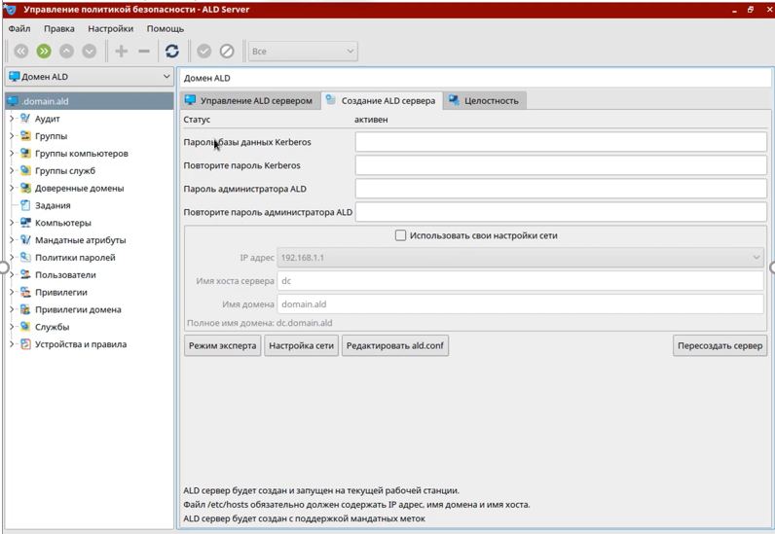

Рисунок 1 – Меню настройки домена.

Далее на скриншотах будут представлены наиболее типовые действия для управления доменом в Astra Linux из оболочки ASD.

2.1. Создание нового пользователя

Из меню управления ALD необходимо нажать на вкладку «Пользователи» и на значок «+», рисунок 2-4. При нажатии на «+», рядом с локальной группой, можно добавить свою группу, рисунок 5.

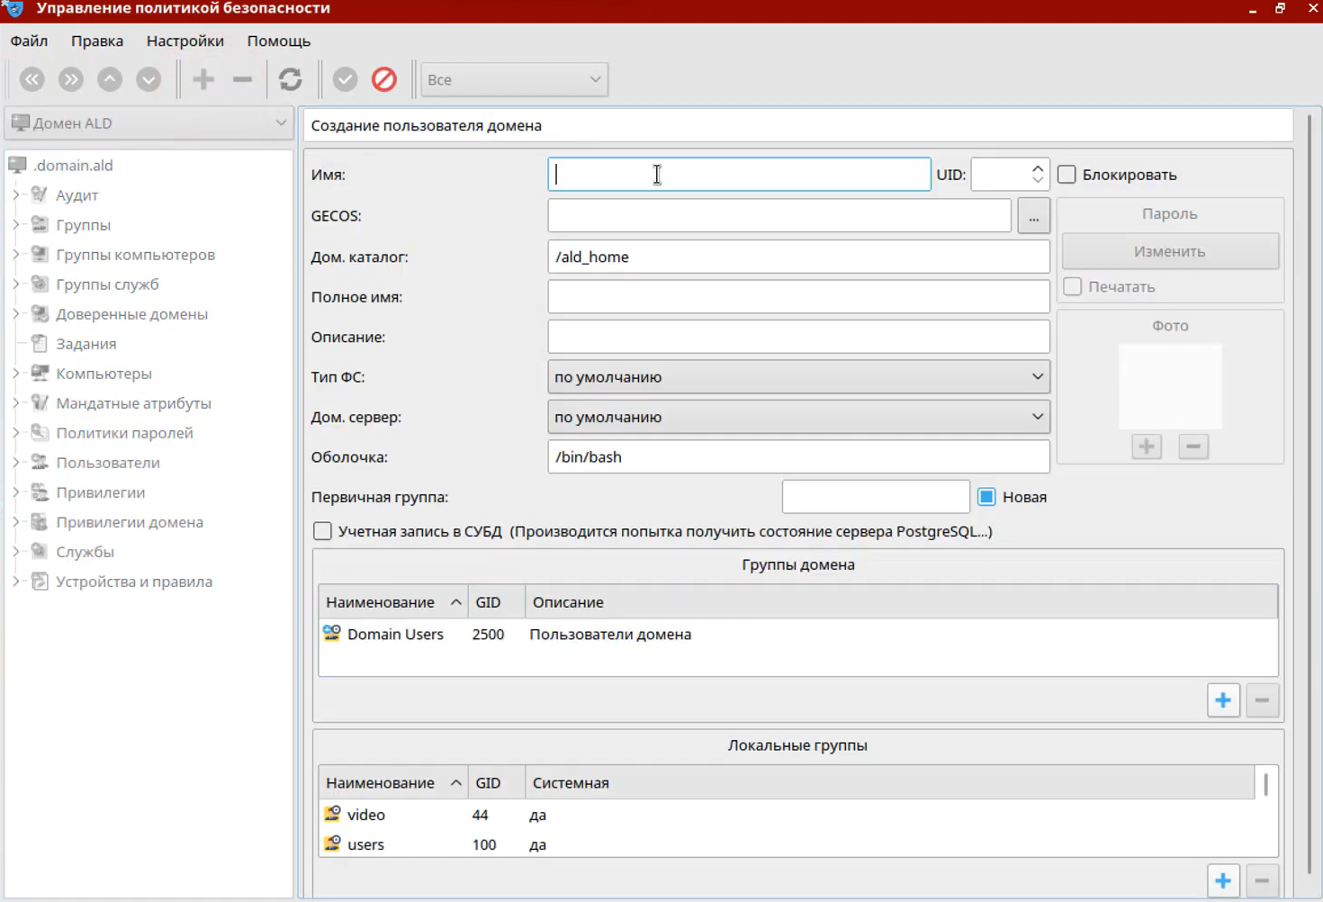

Рисунок 2 – Добавление нового пользователя в домен

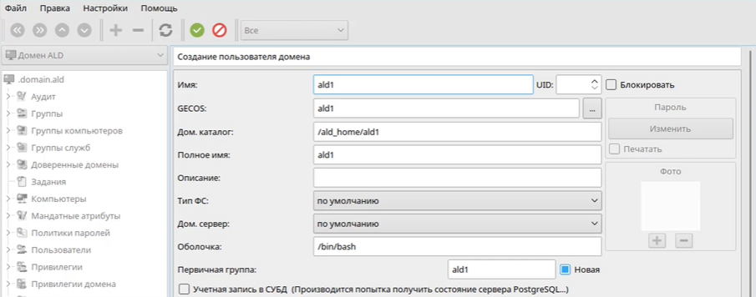

Рисунок 3 – Ввод данных нового пользователя

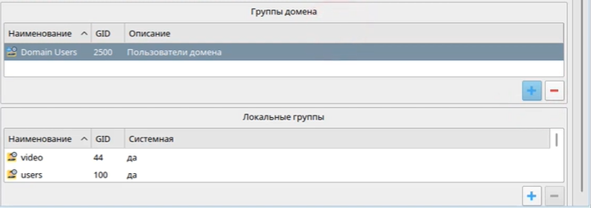

Рисунок 4 – Сведения о группах нового домена

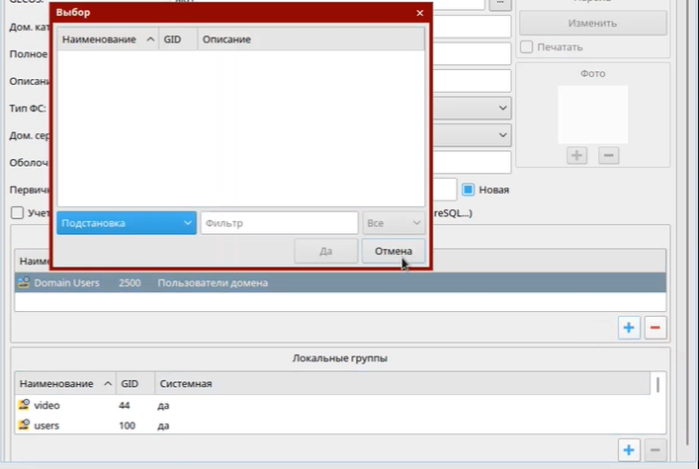

Рисунок 5 – Создание своей локальной группы

После ввода необходимых данных необходимо сохранить пользователя нажатием на галочку, рисунок 6. Затем нажимаем на кнопку «Изменить пароль» и вводим новый пароль пользователя, рисунок 7.

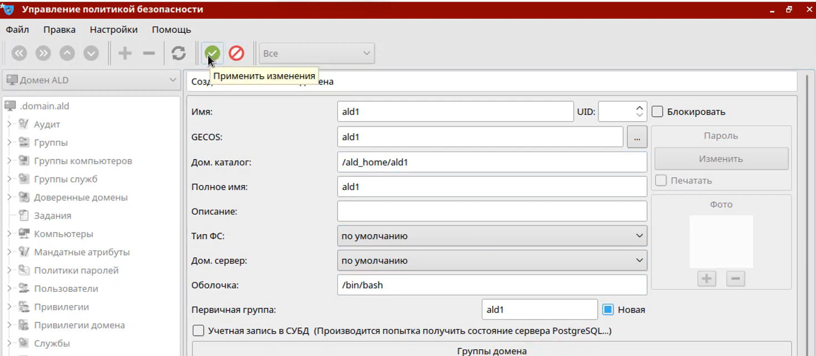

Рисунок 6 – Сохранить нового пользователя

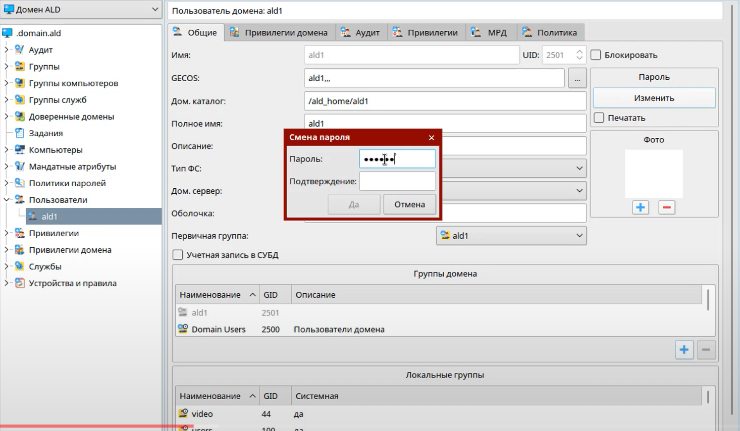

Рисунок 7 – Ввод пароля для нового пользователя

Далее необходимо заняться настройкой дополнительных параметров. На рисунках показаны действия с настройкой данных для нового пользователя.

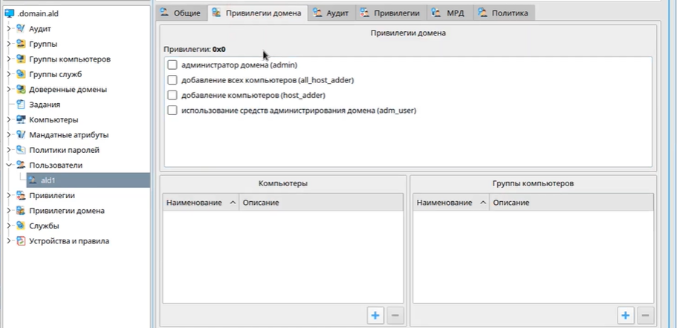

Рисунок 8 – Настройка привилегий домена

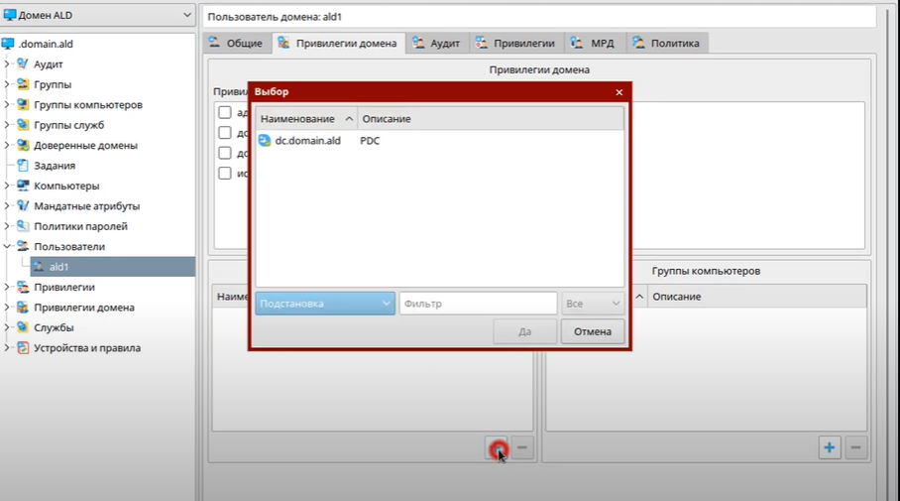

Рисунок 9 – Возможность указать компьютеры, на которые пользователь будет иметь право войти

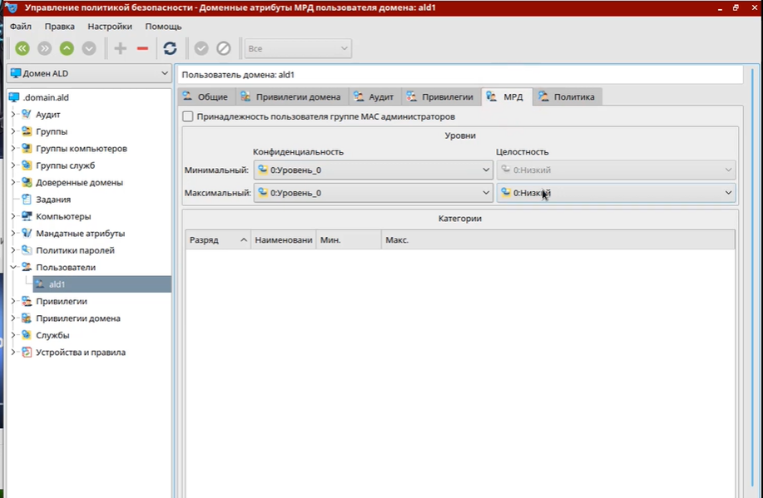

Рисунок 10 – Добавление привилегий новому пользователю

В меню управления политикой безопасности ALD домена также можно изменить политику и свойства задаваемого пароля. Во вкладке «Политика паролей», рисунок 11.

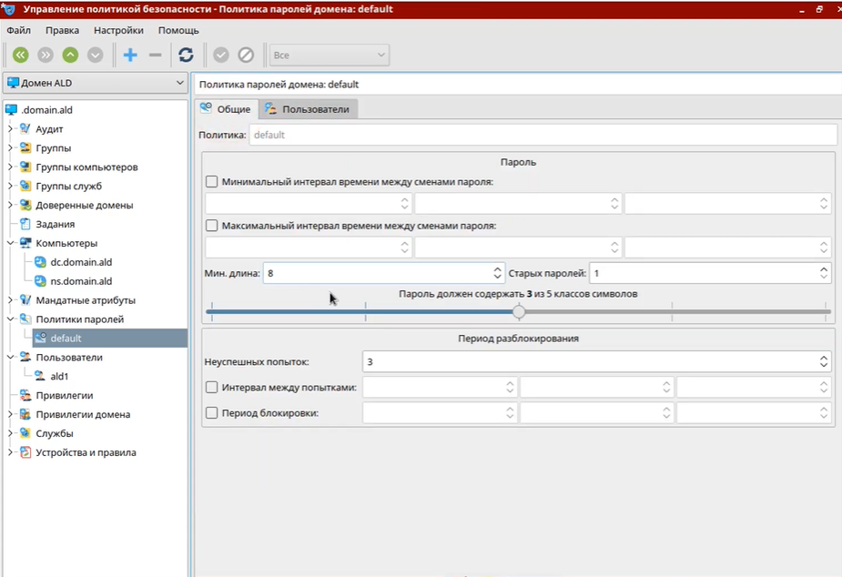

Рисунок 11 – Политика паролей

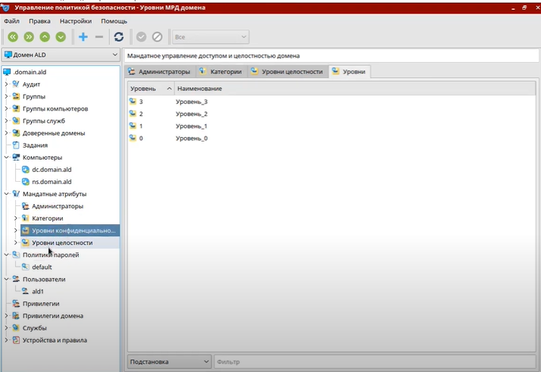

Рисунок 12 – Назначение мандатных атрибутов

1. Выводы

В ходе выполнения данной лабораторной работы были получены базовые навыки по настройке и работы с доменом.